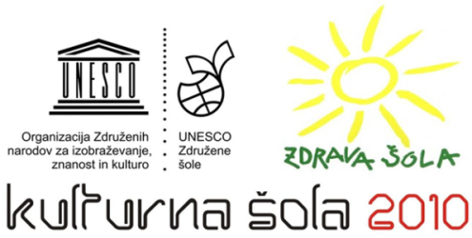
Osnovna

Osnovna šola dr. Jožeta Pučnika
Črešnjevec 47, 2130 Slovenska Bistrica
Tel:(02) 8055150; Fax: (02)8055158
o-cresnjevec.mb@guest.arnes.si; www.cresnjevec.si

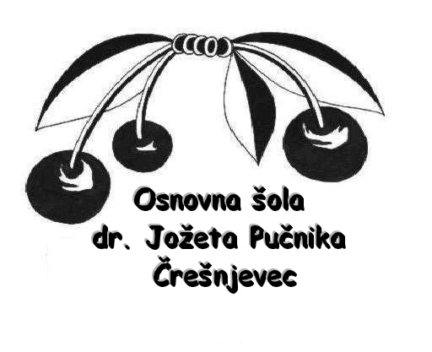

VABILO K SODELOVANJU PRI NACIONALNEM PROJEKTU »KAPLJICE ŽIVLJENJA«

V okviru Unesco šol smo na naši šoli pričeli z izvajanjem nacionalnega projekta »KAPLJICE ŽIVLJENJA«.

Tema projekta Kapljice življenja v šolskem letu 2012/13 je VODA.
Cilji projekta:
- ozaveščanje učencev o svetovni problematiki preskrbe z vodo
- ozaveščanje učencev o problemih, povezanih s preskrbo z vodo (bolezni, revščina, suša, onesnaženost, pitna voda)
- medpredmetno povezovanje – Voda tako in drugače
- navajanje učencev na timsko in raziskovalno delo
- dvig ekološke ozaveščenosti

V ponedeljek, 22. aprila 2013, bo kot osrednji dogodek projekta na naši šoli potekal naravoslovni dan. Okvirni potek dneva:
- 7.55 - predstavitev dela medpredmetnega povezovanja
- 8.45 - malica
- 9.00 - 1. - 6. razred - delavnice na šoli
7. – 9. razred in gostujoči učenci z mentorji - delavnice v Modražah
- 12.20 – kosilo za učence 1. - 6. razred
- 13.00 – kosilo za 7. – 9. razred in gostujoče učence z mentorji
- 13.30 – odhod avtobusov za učence naše šole
- 13.30 – 16.30 – popoldanske delavnice za učence 15 učencev 3. VIO in gostujoče
- 16.30 – zaključek projektnega dne
- 17.00 – odhod domov

Vabimo vas, da se udeležite projektnega dne in sodelujete v zgoraj navedenih aktivnostih, saj bo dogajanje tega dne zelo pestro in zabavno.

Šole, ki želijo sodelovati, naj se prijavijo do 15. marca 2013. K sodelovanju vabimo 2 učenca 3. VIO in mentorja vaše šole.
V času popoldanskih delavnic bomo veseli tudi vaših prispevkov (prikaz poskusa, povzetek raziskovalne naloge, literarnega dela …), ki se nanašajo na temo VODA.

Prijavnico lahko pošljete na: katjaskubic@gmail.com ali na naslov: Osnovna šola dr. Jožeta Pučnika Črešnjevec, Črešnjevec 47, 2310 Slovenska Bistrica.

Koordinatorica Unesco ASPnet: Ravnateljica:
Katja Skubic Lidija Milošič

